PRIJAVNICA
Ljetna škola – radioamaterski kamp Zvjezdano selo Mosor
21. 08. – 28. 08. 2011.
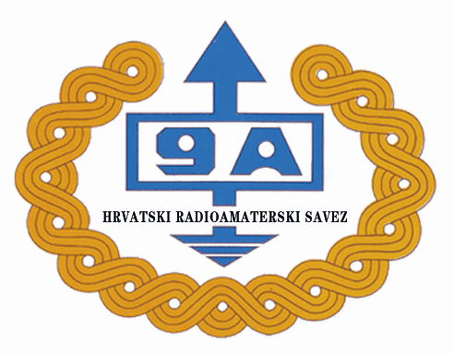
PODACI O POLAZNIKU

Ime i prezime učenika:
Datum i mjesto rođenja:
Naziv škole / razred:
Ime i prezime roditelja:
Mjesto stanovanja i poštanski broj:
Ulica i kućni broj:
Telefon / mobitel roditelja:
E – mail roditelja:

IZJAVA RODITELJA

Svojim potpisom dajem pristanak da moj-a sin/kći bude polaznik Ljetne škole – radioamaterskog kampa Zvjezdano selo - Mosor od 21. 08. do 28. 08. 2011., a prema programu i financijskom uvjetima koje je utvrdio Hrvatski radioamaterski savez kao organizator škole.

Mjesto___________________________,datum_____________

___________________________________________________
(vlastoručni potpis roditelja)

Molimo da ispunjenu prijavnicu dostavite Hrvatskom radioamaterskom savezu do 15.08.2011. faksom na broj 01 / 4848 763 ili poštom na Hrvatski radioamaterski savez, Dalmatinska 12, 10 000 Zagreb.

Uplate za sudjelovanje treba izvršiti na žiro račun HRS-a broj 2360000-1101561569, Zagrebačka banka, s naznakom „Kamp Zvjezdano selo - Mosor“.
(kotizacija za onoga tko dolazi prvi puta iznosi 800 kuna, a tko dolazi ponovno, tj. već je bio tokom prijašnjih godina, treba platiti 1.000 kuna).
Rok za uplatu je 20.08.2011.

